Para realizar esta actividad usaremos Cisco Packet Tracer.
Comenzamos creando un nuevo archivo al que llamaremos "Empresa.pkt":
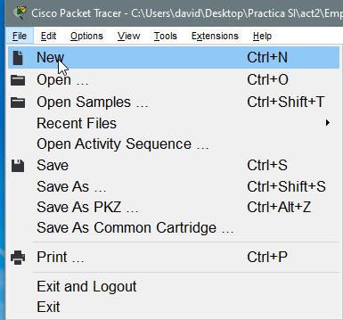

A continuación comenzamos el diseño de la red. Lo primero que tenemos que tener en cuenta es la distribución física. La red estará distribuida en 3 plantas, estando en la primera el router principal, llamado 'Internet'. En esta primera planta estará el departamento de administración, ya que será el que lleve a cabo las tareas más esenciales y necesitará tener la mayor accesibilidad al router principal. A parte del router principal, se colocarán dos equipos, un punto de acceso con dos portátiles, y una impresora.

En la tercera planta colocaremos el departamento de desarrollo, ya que será el departamento que más material necesitará, y al estar más cerca del router principal que la sexta planta, se ahorrará más a la hora de calcular el presupuesto del cableado. En esta planta colocaremos router y un switch, para distribuir acceso a la red a los equipos y al punto de acceso que se usarán en este departamento. Tambien se colocarán los cinco equipos, una impresora, un punto de acceso, y dos portátiles.

En la sexta planta estará el departamento de dirección. La razón tras esta decisión es, por una parte, económica, y por otra, por vanidad. El departamento de dirección es el que menos equipo necesita, y además, en la sexta planta habrá buenas vistas. En esta planta se colocarán un router, un switch, un equipo, un punto de acceso, un portátil, y un server.

Ahora comenzamos el proceso de diseño en Packet Tracer.

Primero delimitaremos tres zonas: departamento de desarrollo, en la tercera planta; departamento de administración, en la primera planta; y departamento de dirección, en la sexta planta. Para ello se hará uso de las herramientas Place Note (atajo N) y Draw Rectangle (atajo R) para dibujar el rectángulo que delimitará cada zona, y para indicar cuál rectángulo será cuál zona.
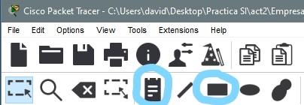
Place Note y Draw Rectangle

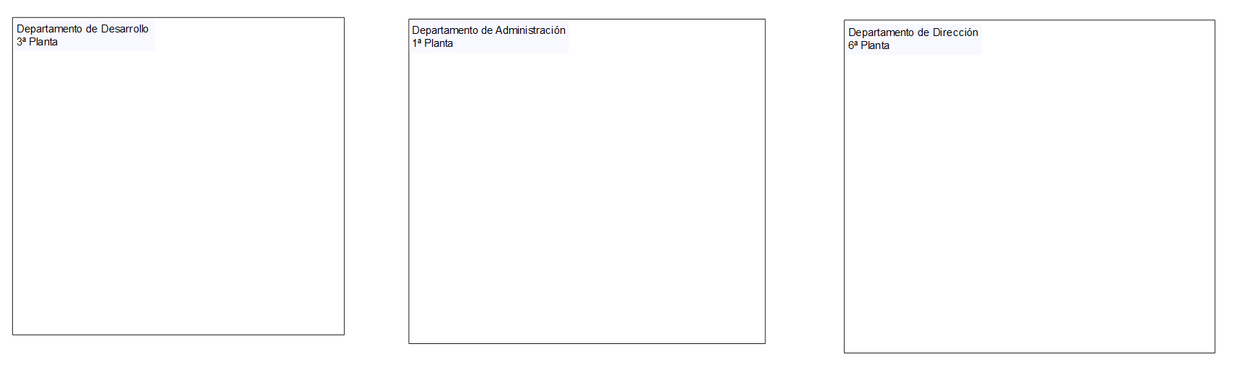
Zonas de cada departamento

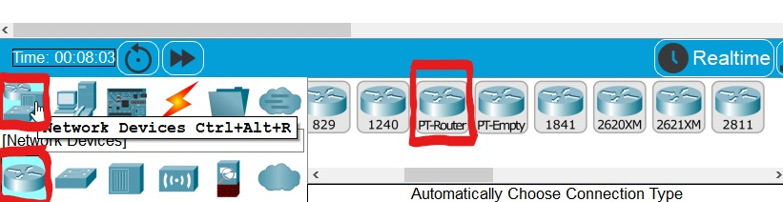
Primero se colocarán los routers y se conectarán entre ellos. Para colocar los routers, se seleccionarán de la parte inferior izquierda, seleccionando 'Network Devices', bajo este apartado se escoge 'Routers', y a la derecha aparecerán los tipos de routers. Para este trabajo se usarán routers de tipo 'PT-Router', puesto que se adaptan mejor a la red.

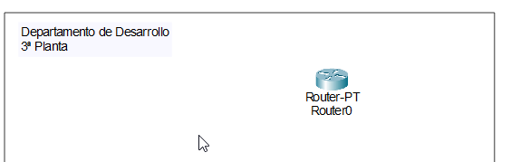
Para colocarlos, se seleccionan y se hace click sobre el lugar en el que se quiere colocar.

Para cambiar el nombre que vemos del router y tener una mejor organización, se hace click en él, y bajo el apartado 'Config', se puede cambiar el nombre, cambiando el apartado 'Display Name'.
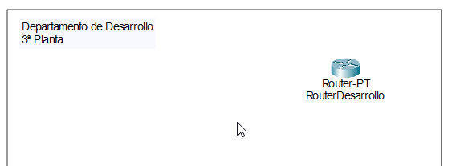
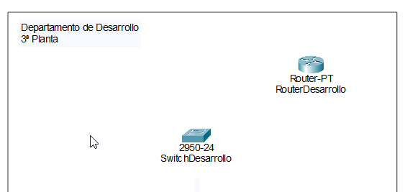
Lo siguiente serán los switches. Se han escogido los del tipo '2950-24', ya que ante la posibilidad de la expansión de la empresa, sus 24 conexiones otorgarán mayor conectividad. Los switches se encuentran en el mismo apartado que los routers, 'Network Devices', pero el segundo apartado es 'Switches', y a la derecha aparecerán los modelos. El nombre también se puede cambiar de la misma forma que el del router.

A continuación se colocarán los equipos y demás dispositivos que usará cada departamento. En el caso del departamento de desarrollo, son 5 ordenadores de sobremesa, 2 portátiles, que necesitarán de un punto de acceso, y una impresora. Todos estos dispositivos (excepto el punto de acceso) se encuentran a la derecha de 'Network Devices', bajo la pestaña llamada 'End Devices'.
El punto de acceso se encuentra en 'Network Devices' > 'Wireless Devices' > 'AP-PT'. Se escogerá el punto de acceso AP-PT por su facilidad de uso.
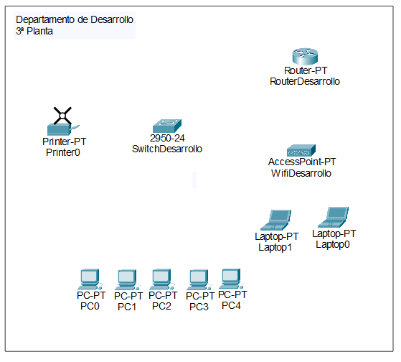
Los nombres de todos los dispositivos se pueden cambiar accediendo a ellos y bajo la pestaña 'Config', cambiando el campo 'Display Name'.

Antes de acceder y modificar las conexiones lógicas, debemos conectar los diferentes dispositivos físicamente. Para ello se usará cable de cobre de conexión directa con terminaciones en RJ45, como indicado en el enunciado. El cableado se encuentra en la zona inferior izquierda, en 'Connections' > 'Connections' > 'Copper Straight-Through'. Para colocarlo, se selecciona el tipo de cable, y en el canvas, se selecciona el primer dispositivo que se quiere conectar. Al hacer click, aparecerá un menú desplegable con diferentes puertos; se escogerá el primer puerto de tipo 'Fast-Ethernet' que haya libre. En el segundo dispositivo se seguirán las mismas indicaciones que para el primero.

En todas las conexiones, menos entre el punto de acceso y los portátiles (que no debe haber ninguna conexión aún), y entre el switch y el router, deberán aparecer unos triángulos verdes en el extremo del dispositivo, y un círculo naranja en el extremo del switch. Tras unos segundos, deberá haber un triángulo verde en cada extremo de cada conexión. Esto indica que la conexión ha sido exitosa, pero no significa que los equipos se puedan comunicar entre sí.
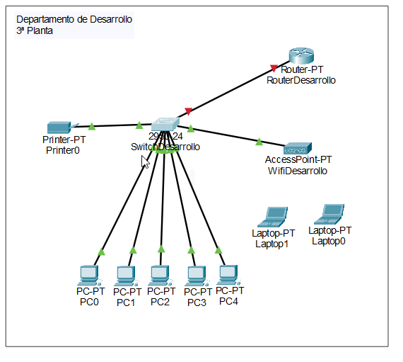
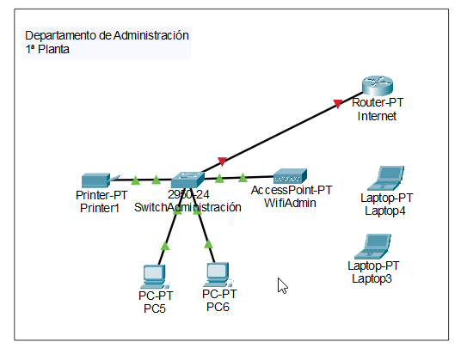
Antes de configurar las IPs, se deben diseñar los otros dos departamentos. Se hará de la misma forma que se ha creado el departamento de desarrollo, variando el equipamiento de cada departamento.

Distribución del departamento de administración.

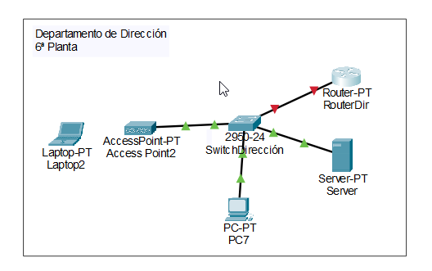
Distribución del departamento de dirección.

A continuación se asignarán las IPs a cada dispositivo que haga uso de ellas. Para ello crearemos tres redes: 192.168.1.0 será la del departamento de desarrollo; 192.168.2.0 será la del departamento de administración; 192.168.3.0 será la del departamento de dirección.

Para asignar una IP a un PC, se hace click en él, y bajo la pestaña 'Desktop', se selecciona 'IP Configuration'. En esta aplicación, se modifican los campos IPv4, 'Subnet Mask', y 'Default Gateway'. Bajo una misma subred, todos los dispositivos comparten el mismo campo 'Default Gateway', así que a ese se le asignará la primera dirección de dicha red, 192.168.1.1. En el campo IPv4 irá la dirección de cada dispositivo, que será única en esa subred, y que compartirá los tres primeros octetos de la dirección con las demás direcciones.

En el departamento de desarrollo, los dispositivos se encuentran en la red que usa 192.168.1.1 como puerta de enlace, por lo cual sus direcciones tendrán los tres primeros octetos 192.168.1, y el cuarto octeto queda reservado como comodín para asignar los diversos dispositivos. De ahí se deriva la máscara de subred 255.255.255.0, que indica que los tres primeros octetos no deben ser modificados, y el cuarto será el que identifique a cada dispositivo único.
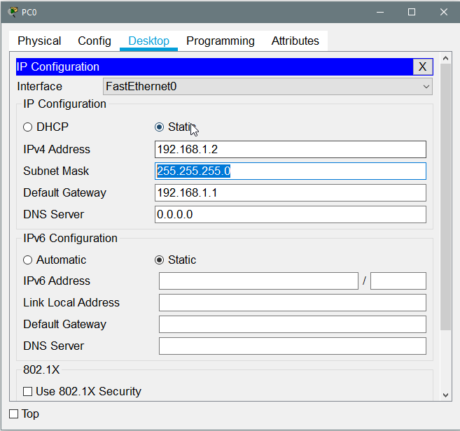
Para cumplir con la regla 6 del enunciado, se debe confirmar que DHCP no está seleccionado.
Asignación de IP y puerta de enlace del PC0, en la subred del departamento de desarrollo.

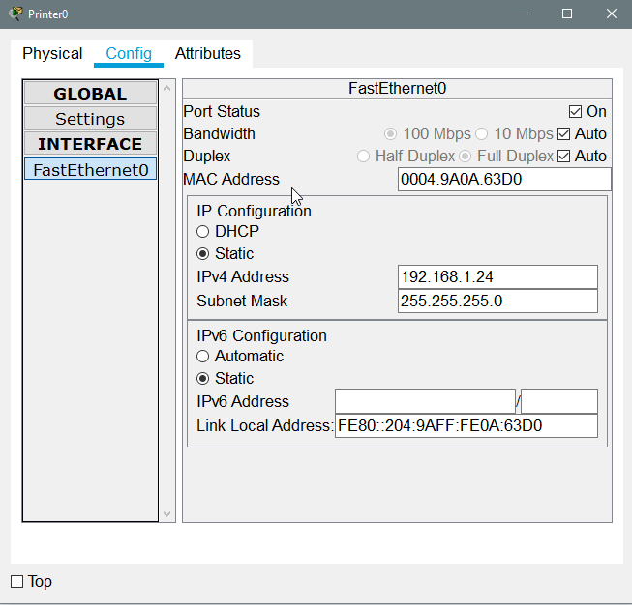
Para asignar una IP a las impresoras, en su menú respectivo, bajo la pestaña 'Config', en la parte izquierda aparecerá un apartado llamado 'INTERFACE'. Al hacer click en él, se desplegará el módulo 'FastEthernet0', y al hacer click sobre dicho módulo, aparecerán las opciones de red. De nuevo, se confirmará que la opción DHCP no está marcada, y se le asignará una IP basada en la subred en la que se encuentra.

Asignación de IP de una impresora.

En el caso de los portátiles, la asignación de IP se hace igual que en los ordenadores, pero para que tengan conexión a la red, deben conectarse mediante WiFi al punto de acceso. Para poder conectarse, deben tener un módulo que permita dicha conexión. Para colocar dicho módulo, se accede al menú del portátl, y bajo la pestaña 'Physical', debe apagarse el portátil, haciendo click en el botón circular que está en el lado izquierdo de la vista física del portátil, sobre un LED rectangular verde. Al hacer click, el LED se apagará, y se podrá retirar el módulo que se encuentra en la zona central del portátil. Para quitarlo, se pincha y arrastra hacia la zona en la que se encuentran los otros módulos. El módulo necesario para la conexión WiFi es WPC300N, que se encuentra el primero en la lista de módulos a la izquierda. Se pincha y arrastra hasta la zona en la que se encontraba el módulo anterior, y para finalizar se vuelve a encender el portátil.
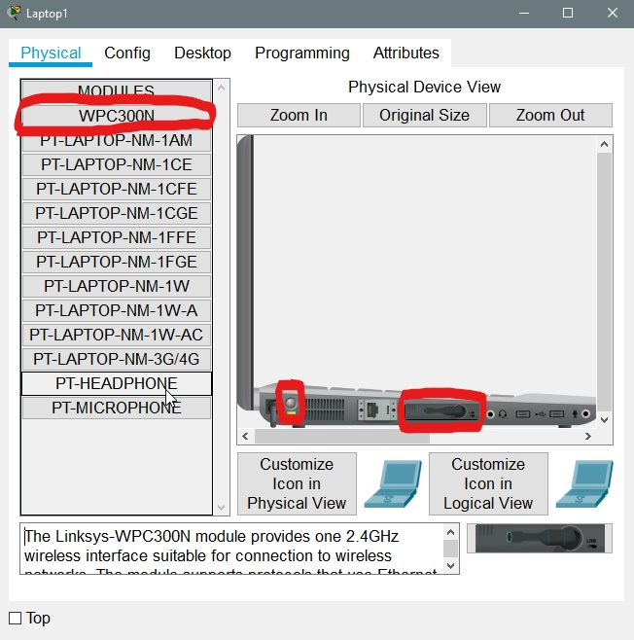
Señalados en rojo: Módulo WPC300N, botón de encendido/apagado, zona donde se coloca
el módulo.

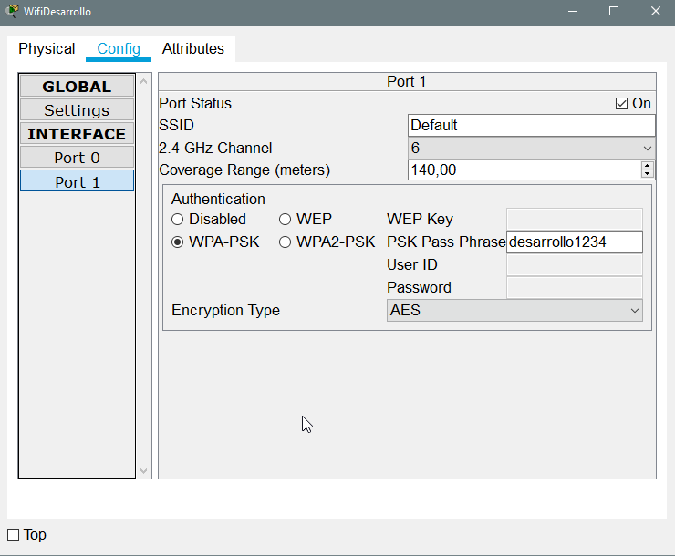
Para dar un acceso seguro a la red mediante WiFi, debe usarse una contraseña. Para poder usar una, debe asignarse una forma de autenticación en el punto de acceso. En el menú de dicho dispositivo, bajo la pestaña 'Config', en la zona izquierda aparecerán diversos módulos. En el módulo 'Port 1' se encuentra la configuración en la que podemos modificar la autenticación. Primero, el puerto debe estar encendido. Esto se comprueba en la parte superior izquierda, en el apartado 'On', debe estar marcado. Se ha seleccionado WPA-PSK por razones de seguridad ante WEP, y en la clave de ejemplo se ha usado desarrollo1234, aunque se recomienda usar una clave de entre 8 y 16 caracteres, compuesta por letras, números, y caracteres diversos. Además, se recomienda cambiar dicha clave cada cierto período de tiempo, y usar una clave distinta para cada punto de acceso.

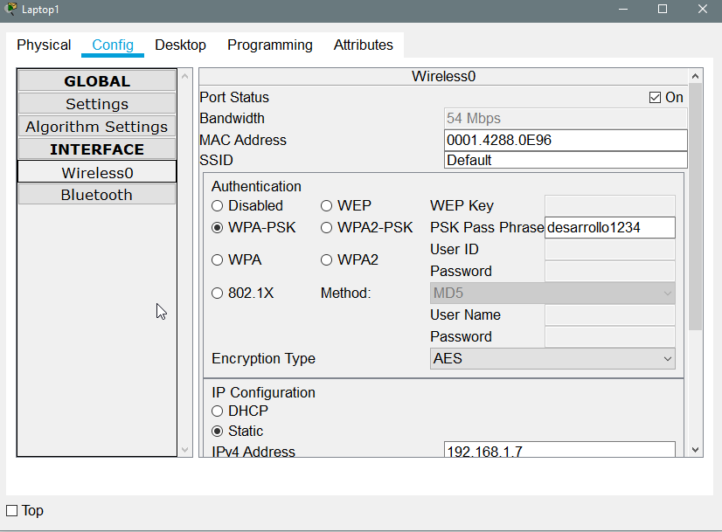
Para que los portátiles puedan conectarse a la red, deben tener la clave. En el menú de los portátiles, bajo la pestaña 'Config' y en la interfaz 'Wireless0', se encuentran los datos de autenticación. Se selecciona WPA-PSK y se introduce la clave del punto de acceso. También debe verificarse que la opción 'On' se encuentra marcada.

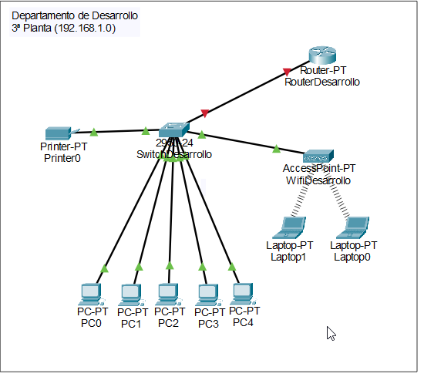
Una vez realizada la asignación de IPs, el diagrama debería verse de la siguiente forma:

Como se puede apreciar, los portátiles ahora están conectados al punto de acceso. Además, los dispositivos de esta subred ya pueden comunicarse entre ellos.

Para comprobar si realmente se pueden comunciar entre ellos, usaremos el protocolo ICMP (ping), que enviará una PDU (Protocol Data Unit) hacia el dispositivo objetivo, y dicho dispositivo lo devolverá al dispositivo que lo envió. Para comprobar el ping hay dos formas: una más visual, y otra mediante comandos en los dispositivos. Se hará uso de las dos formas por motivos de mayor claridad.

Se va a realizar una comprobación usando ping entre: PC3 y Laptop0; Laptop1 y PC4; PC1 y Printer0; y Laptop0 y Printer0.

Para hacerlo de la forma más visual, se usará el icono de sobre que hay en la barra de herramientas superior. Se hace click en él, y luego se seleccionan en orden dos dispositivos: el primero será el que envía la señal de ping, y el segundo el que la recibe. Deberá aparecer un sobre sobre el primer dispositivo. Para continuar, se dará click en el botón 'Simulation' que se encuentra en la zona inferior derecha, justo al lado de otro botón 'Realtime'. Aparecerá un panel nuevo, llamado 'Simulation Panel', el cual usaremos para controlar el flujo del tiempo y de los datos en la simulación. Una vez designados los dispositivos que se van a comunicar mediante PDU, se le puede dar al botón de 'Play/Pause' en el panel de simulación, y comenzarán a verse unas animaciones mostrando el recorrido de la PDU a través de la red.

Para hacerlo mediante comandos, debemos acceder al menú de algún dispositivo, como un PC o un portátil. Dentro del menú, accedemos a 'Desktop' > 'Command Prompt', y dentro ejecutaremos el comando '>ping <IP del objetivo>'. A continuación se mostrará el resultado del comando.

A continuación se muestran los resultados de cada comprobación de ping:

Usando el método visual:
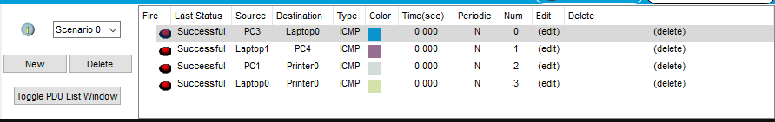
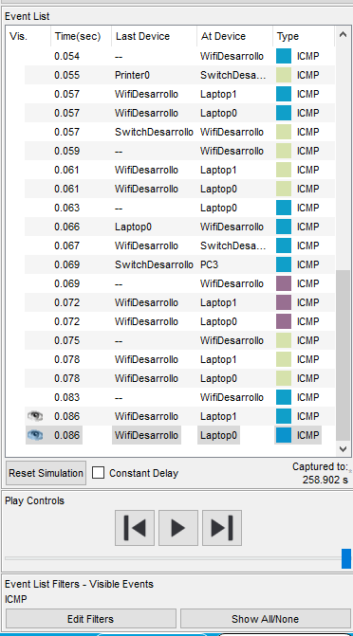
Lista de los protocolos ICMP realizados y su estado.
Lista de eventos.
Las mismas comprobaciones en la caja de comandos:

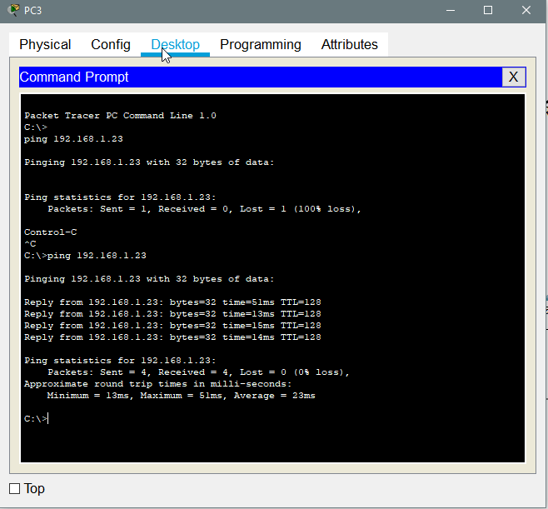
-PC3 a Laptop0:

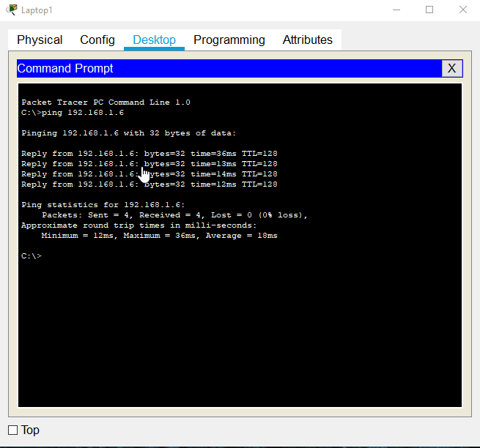
-Laptop1 y PC4:

-PC1 y Printer0:
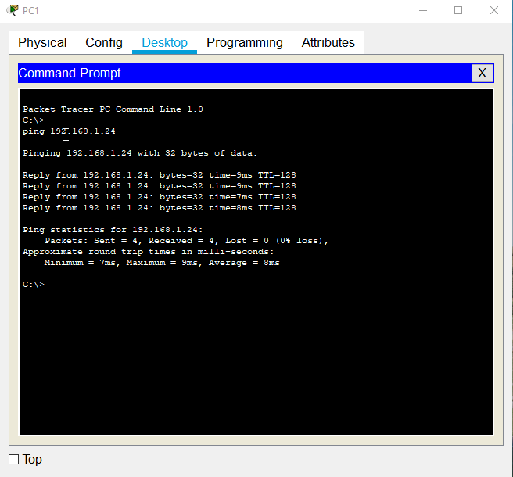

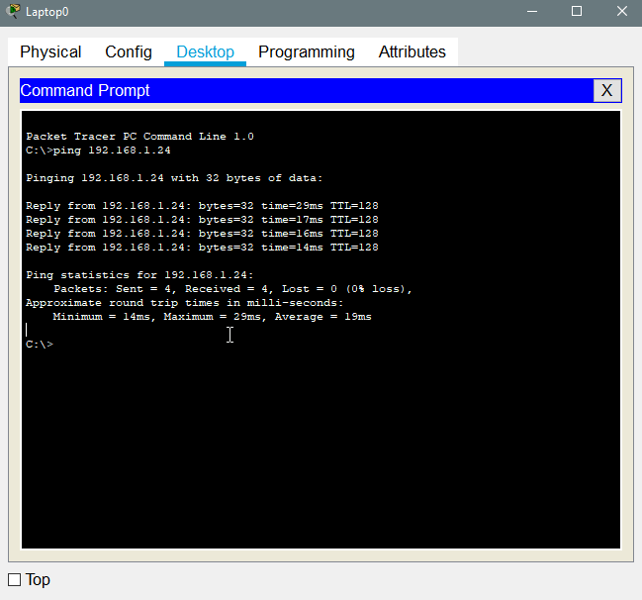
-Laptop0 y Printer0:

Se ha comprobado que los dispositivos de un departamento están interconectados. A continuación se van a asignar las IPs a los dispositivos de las dos redes restantes, en el departamento de administración, y el departamento de dirección.

Departamento de Administración:

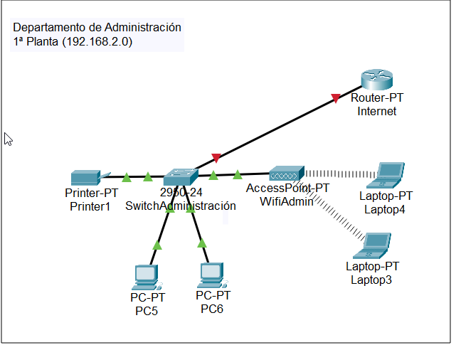
Se hará una comprobación desde PC6 a Laptop3 y a Printer1, y desde Laptop4 a PC5 y a Printer1.

-De PC6 a Laptop3 (primer ping) y de PC6 a Printer1:

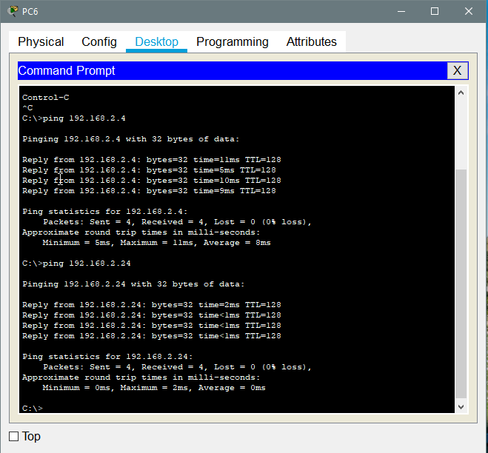
-De Laptop4 a PC5 (primer ping) y de Laptop4 a Printer1:

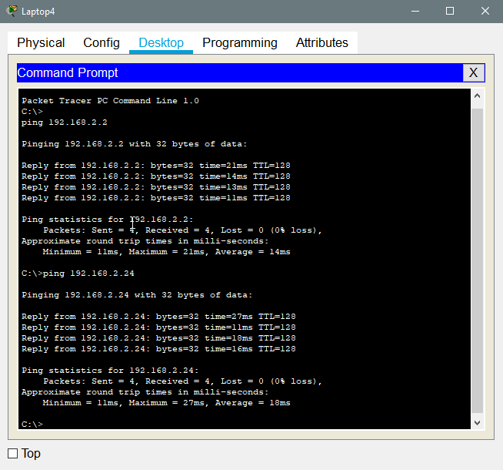

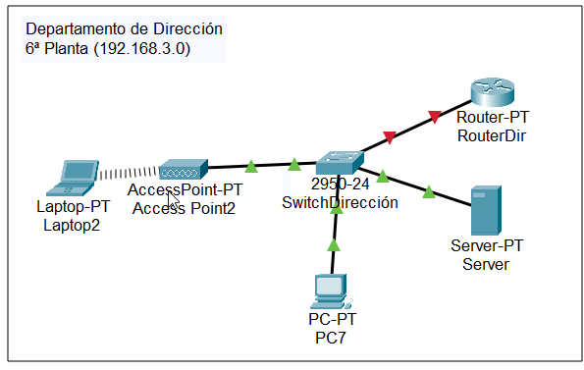
Departamento de Dirección:

Se hará una comprobación de PC7 a Server y a Laptop2, de Server a PC7 y a Laptop2, y de Laptop2 a Server y a PC7.

-De PC7 a Server (primer ping) y de PC7 a Laptop2:
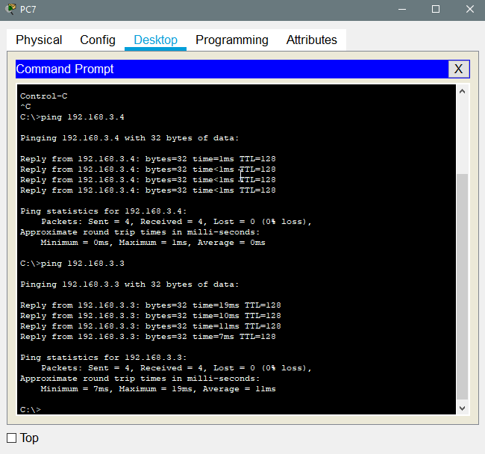
-De Server a PC7 (primer ping) y de Server a Laptop2:
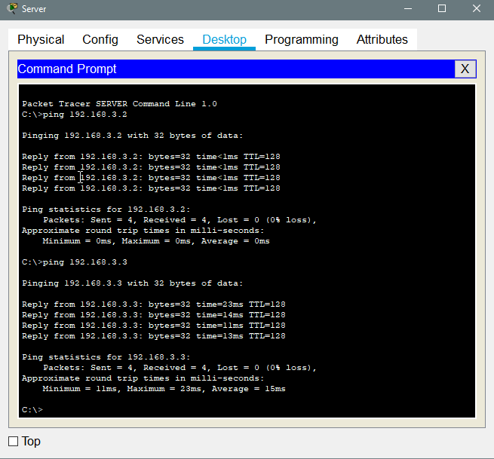

-De Laptop2 a PC7 (primer ping) y de Laptop2 a Server:
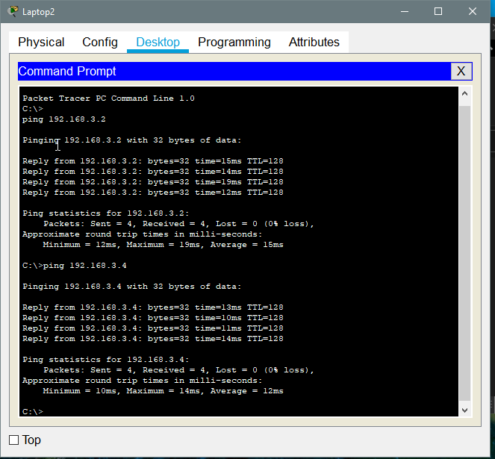

Con esto, las tres subredes están completas, solo queda unirlas. Para conectarlas, conectaremos los routers del departamento de dirección y de desarrollo al de administración (Internet). Para conectarlos usaremos el tipo de cable 'Serial DCE', y lo conectaremos a los puertos Serial de los routers. Por razones de claridad, usaremos los puertos con el mismo nombre al conectar los routers; es decir, si se escoge el puerto Serial2/0 en el router de desarrollo, se escogerá el mismo puerto en el router Internet para conectar el de desarrollo.

Una vez conectados, debemos definir las puertas de enlace en los routers (para que la subred pueda acceder a ellos) y debemos declarar las IPs locales para que los routers puedan comunicarse entre sí. Para ello, accedemos al menú del router; por ejemplo, el del router de desarrollo. Bajo la pestaña 'Config' > 'INTERFACE' > 'Serial 2/0' (o donde tengamos conectado el cable Serial) estará localizada la configuración IPv4. En la dirección IPv4, le asignamos una IP local, como puede ser 10.0.0.1. Comprobamos que el puerto Serial tiene la opción 'On' marcada.

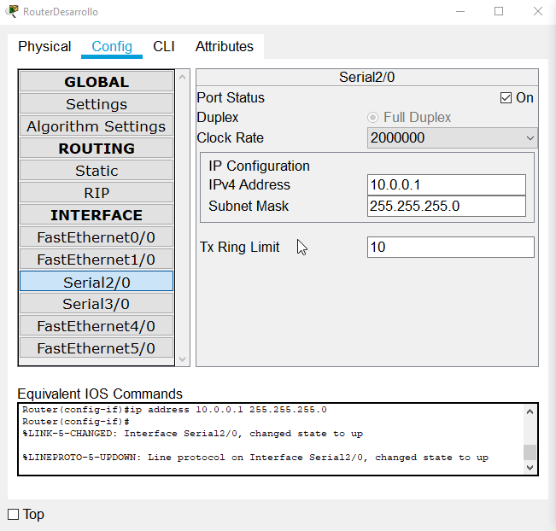

Por la parte del switch, que será uno de los puertos FastEthernet, debemos que comprobar que está encendido, y en el apartado IPv4 le asignaremos la dirección de la puerta de enlace, para la cual hemos reservado la primera IP de la subred, que en el caso del departamento de desarrollo es 192.168.1.1:
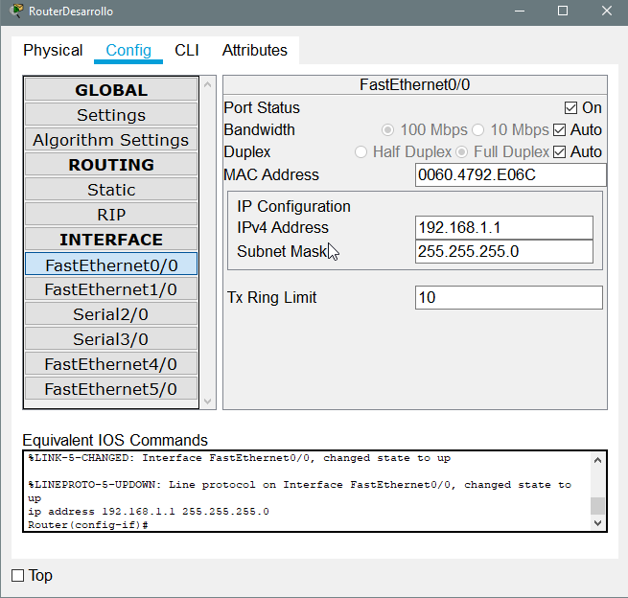

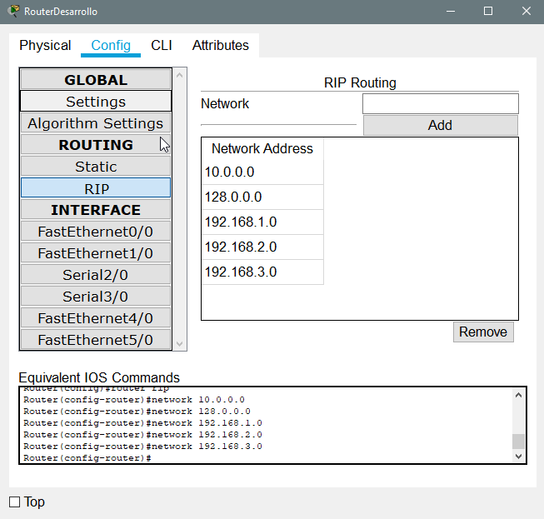
Por último, en el apartado 'Routing' > 'RIP' debemos añadir las redes, para que el router pueda encaminar los datos. Se deben añadir todas las subredes (192.168.1.0, 192.168.2.0, 192.168.3.0) y las redes locales (10.0.0.0 y 128.0.0.0, esta última será la que se usará entre el router de dirección y administración):

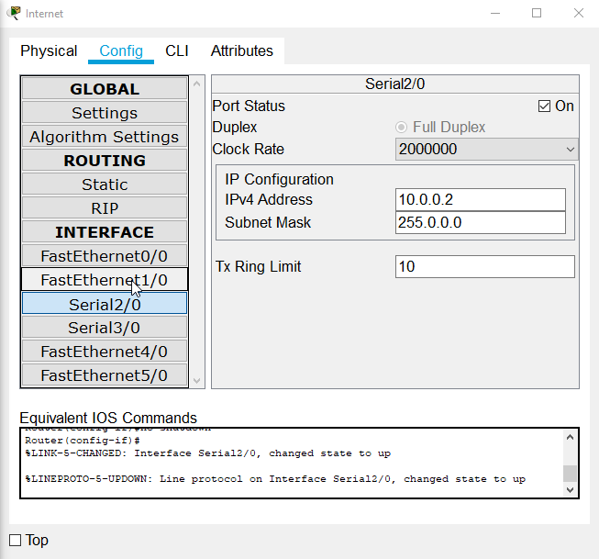
Ahora se debe configurar el otro lado de la conexión: el router Internet. Se conectaron de tal forma que en ambos routers, la conexión se lleva a cabo mediante el puerto Serial2/0. Se accede a la configuración de dicho puerto, y en la IPv4 se introduce cualquier dirección IP de la red local a la que pertenece el otro router, como por ejemplo 10.0.0.2:

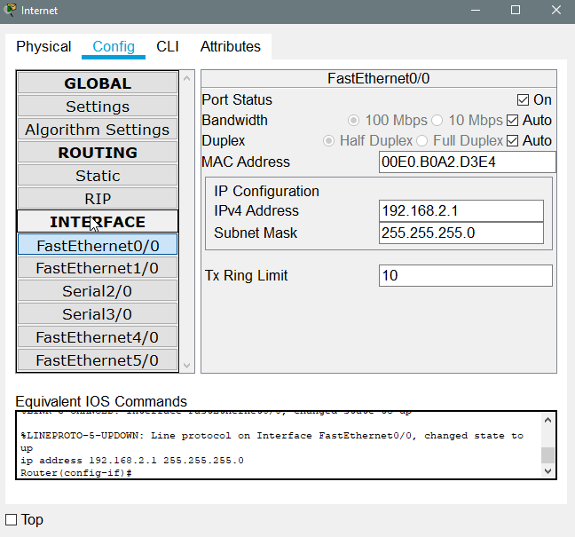
Este router también funciona de puera de enlace para la subred 192.168.2.0, así que en el puerto en el que esté conectado el switch, se debe asignar la dirección de la puerta, para la cual hemos reservado la primera dirección de la subred: 192.168.2.1:

Ahora se deben añadir todas las direcciones de red al apartado RIP, tal y como se hizo en el router de desarrollo.

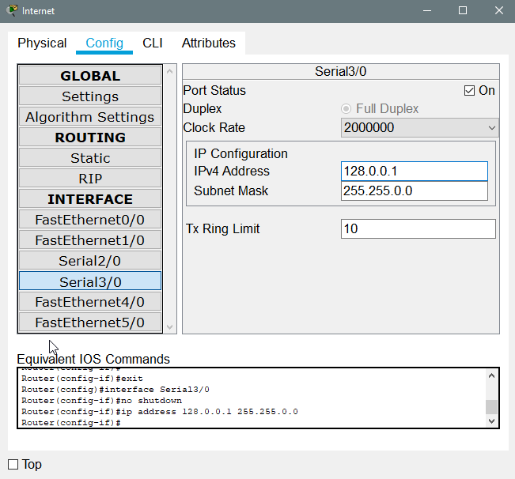
Este router también va a estar conectado al router del departamento de dirección, al cual está conectado mediante el puerto Serial3/0. En la configuración de dicho puerto se debe comprobar que está encendido, y se le asignará otra dirección de red local, como por ejemplo, 128.0.0.1:

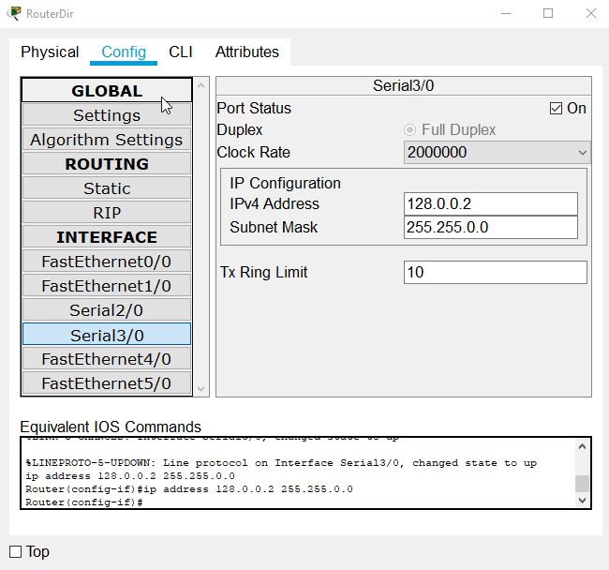
Por último queda el router del departamento de dirección, que se configurará de la misma manera que el de desarrollo. Se empieza configurando el puerto Serial3/0, que es al que está conectado el router Internet. Se comprueba que está encendido y se le asigna otra dirección local de la misma que el router Internet, por ejemplo, 128.0.0.2:

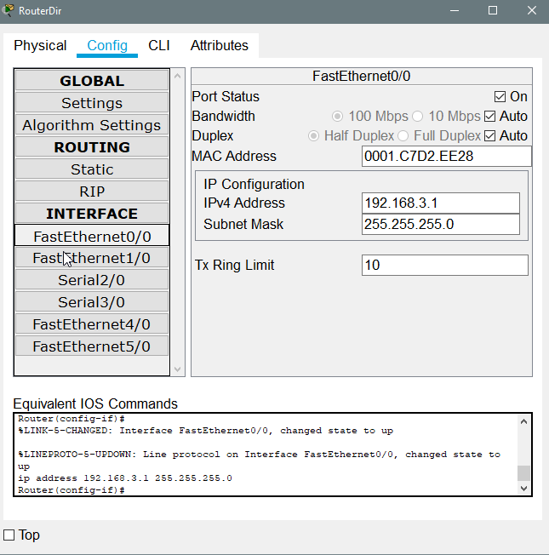
Después, en el puerto al cual esté conectado el switch, se le asigna la primera dirección de la subred, para que funcione de puerta de enlace:

Y por último, se añaden al apartado RIP todas las redes, tal y como se ha hecho en los otros dos routers.

Una vez hecho esto, solo queda comprobar que los datos pueden viajar de una subred a otra. Para ello usaremos de nuevo el protocolo ICMP. Haremos las siguientes comprobaciones: de PC1 a PC5, a Laptop4, y a Server; de PC6 a Printer0, a Laptop2, y a Server; de PC7 a Printer1, a Laptop0, y a PC3.

-De PC1 a PC5 (primer ping), de PC1 a Laptop4 (segundo ping), de PC1 a Server.
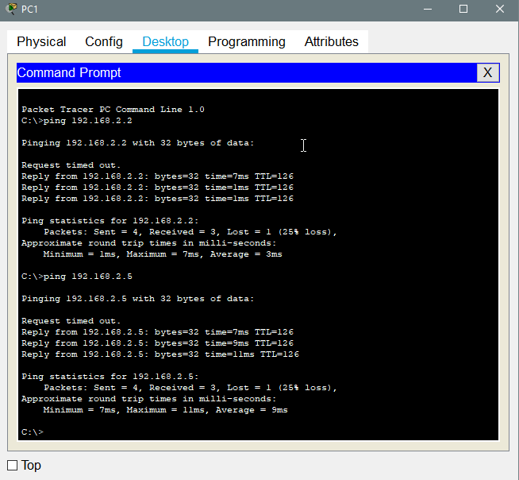
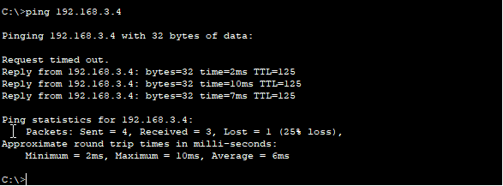

-De PC6 a Printer0 (primer ping), de PC6 a Laptop2 (segundo ping), de PC6 a Server.
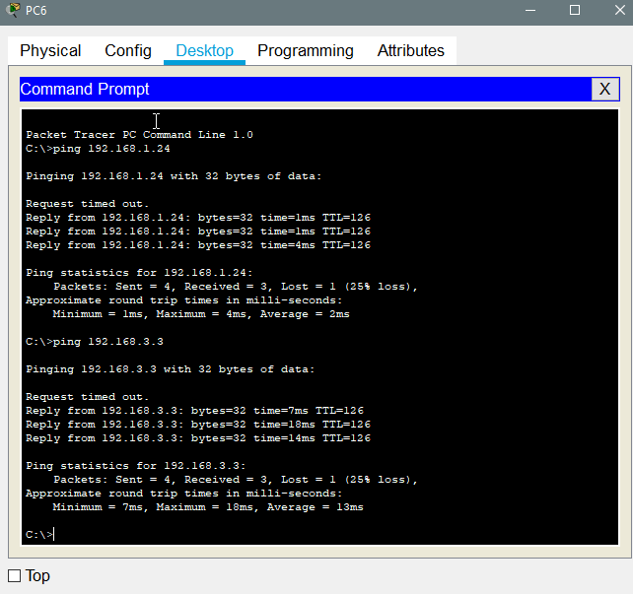
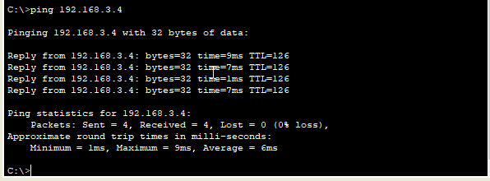

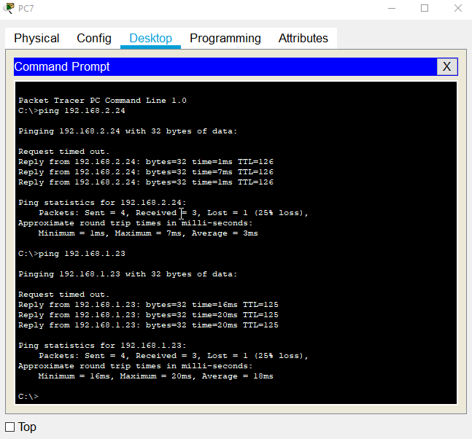
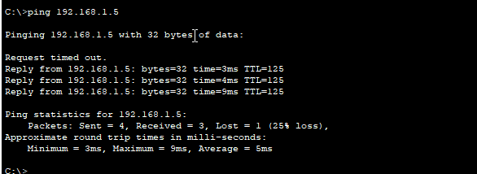
-De PC7 a Printer1 (primer ping), de PC7 a Laptop0 (segundo ping), de PC7 a PC3.
Con esto la red queda terminada.

